# Tugas Instalation Setup for Mobile Testing

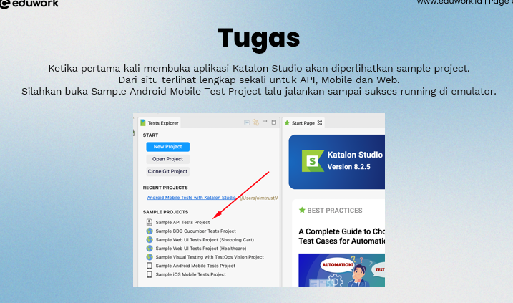

Dalam melakukan setting tersebut sebelumya kita harus memperhatikan betul akan persiapan setup seperti pada materi slide, ini penting karena nantinya akan meminimalisir kemungkinan terjadinya error, kemudian berikut ini adalah cara saya mengimplementasikan untuk pengerjaan tugas tersebut:

1. Persiapkan semua Setup yang dibutuh kan sebelum memuali praktek.
2. Buka aplikasi Katalon Studionya, pada komputer atau laptop. Tampilan pertama kuranglebih akan sama pada gambar slide diatas.
3. Kemudian pilih mobile Android testing, isikan nama dan oke.
4. Jika ini pertamakali testing, pastikan untuk menghubungkan Katalon ke Appium,

Bisa dengan cara berikut :

**Windows:**

Open Window menu → Katalon Studio Preferences → Katalon → Mobile

* + In appium dir → insert dir by appium → C:\Users\username\AppData\Roaming\npm\node_modules\appium

**Mac:**

Open Katalon Studio → Preferences → Mobile

* + In appium dir → insert dir by appium → /usr/local/lib/node_modules/appium

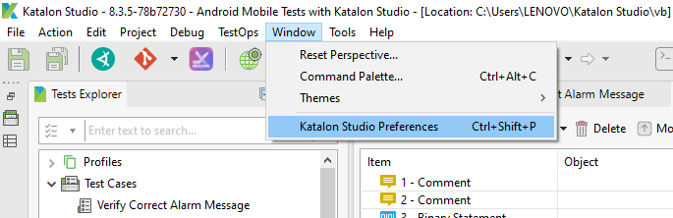

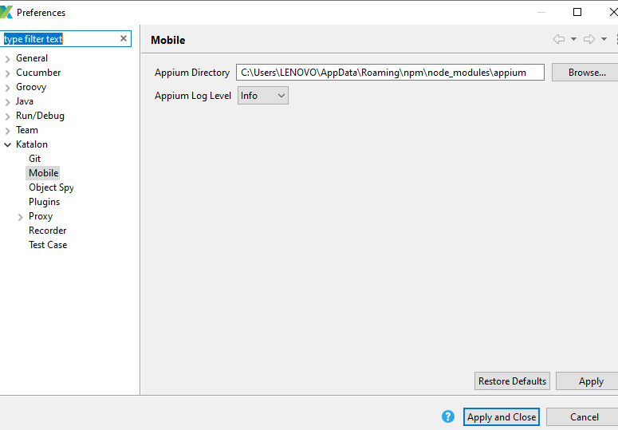

1. Kemudian kita persiapkan device, bisa menggunakan Emulator atau menggunakan Device langsug.

Setup Emulator bisa dilihat pada materi, sebaliknya untuk setup Device kurang lebih seperti berikut persiapannya.

* Install USB Driver ke prangkat SmartPhone, Bisa mendownladnya dari situs pengembang prangkat tersebut.
* Nyalakan mode Developer pada pengaturan (Settings -> About Phone/ pada Build number klik 7x -> Developer options -> Transisi Animation Scale/ Ubah menjadi 0.5x)
* Sambungkan prankat ke komputer dengan USB kabel.

1. Sepeti workspace pada gambar dibawah,

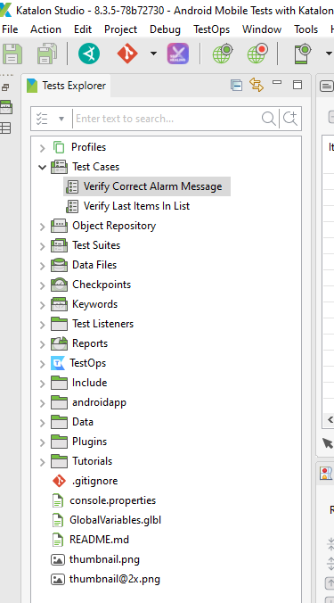



Buka Test cases, pilih salah satu sample yang ada.

1. Kita bisa running seperti contoh berikut :

* Pada toolbar running pilih android

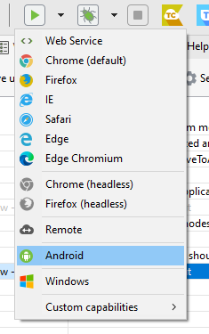

* Pilih prangkat yang terhung lalu oke.

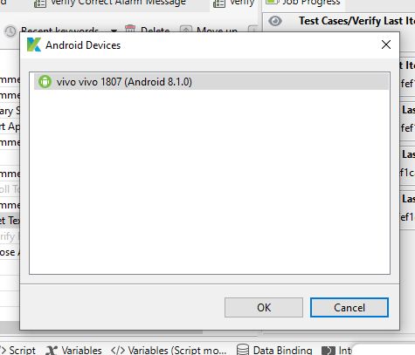

1. Kita tunggu prosess testing, bila behasil kurang lebih akan seperti ini,

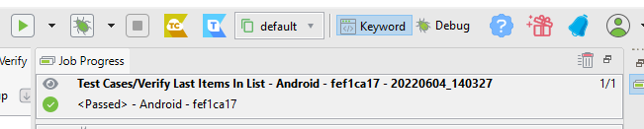

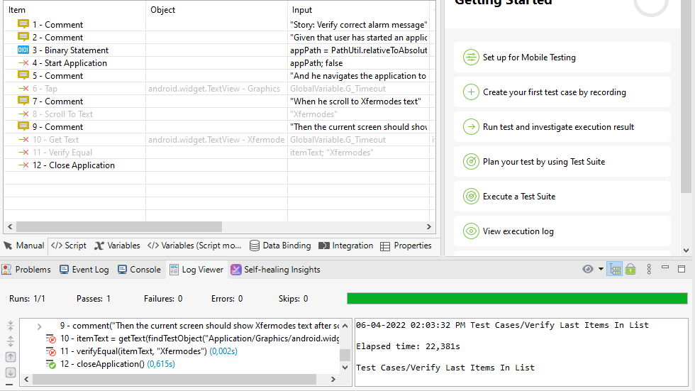

1. Jika gagal, jangan hawatir kamu bisa melihat pada bagian logviewer untuk melihat akar permasalahannya, kamu bisa cari tahu dengan reset terlebih dahulu yang kemudian bisa didiskusikan dengan mentor.
2. Refrensi link tutorial <https://youtu.be/XRw50gtMcbM>

<https://docs.katalon.com/katalon-studio/videos/android_setup_windows.html>

Kesimpulan, jangan lupa untuk kembali pada materi